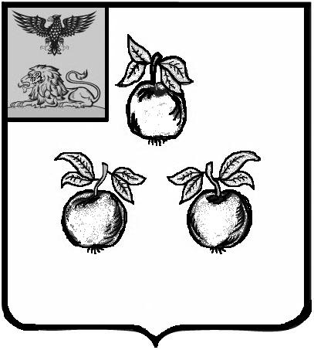

БЕЛГОРОДСКАЯ ОБЛАСТЬ

АДМИНИСТРАЦИЯ МУНИЦИПАЛЬНОГО РАЙОНА

«КОРОЧАНСКИЙ РАЙОН»

ПОСТАНОВЛЕНИЕ

Короча

« 6 » июня 2023 г. № 393

Об отмене постановления администрации
муниципального района «Корочанский район»
от 27 мая 2015 года № 337

Руководствуясь статьями 39.11 – 39.13 Земельного кодекса Российской Федерации, федеральным законом от 07.10.2022 года № 385-ФЗ «О внесении изменений в Земельный кодекс Российской Федерации и признании утратившей силу части 7 статьи 34 Федерального закона «О внесении изменений в Земельный кодекс Российской Федерации и отдельные законодательные акты Российской Федерации», в целях приведения отдельных нормативных правовых актов в соответствие с действующим законодательством, администрация муниципального района «Корочанский район» п о с т а н о в л я е т:
1. Отменить постановление администрации муниципального района «Корочанский район» от 27 мая 2015 года № 337 «Об утверждении Порядка проведения аукционов по продаже земельных участков или права на заключение договоров аренды земельных участков администрацией муниципального района «Корочанский район» Белгородской области».
2. Контроль за исполнением постановления возложить на заместителя главы администрации района – председателя комитета муниципальной собственности и земельных отношений Бувалко И.В.

Глава администрации
Корочанского района Н.В. Нестеров

